ГОАУ «Свободненская специальная (коррекционная) школа-интернат»

Сценарий мероприятия

«Шумят деревья на картинах И. И. Шишкина»

Воспитатель высшей категории
Симакова Людмила Борисовна

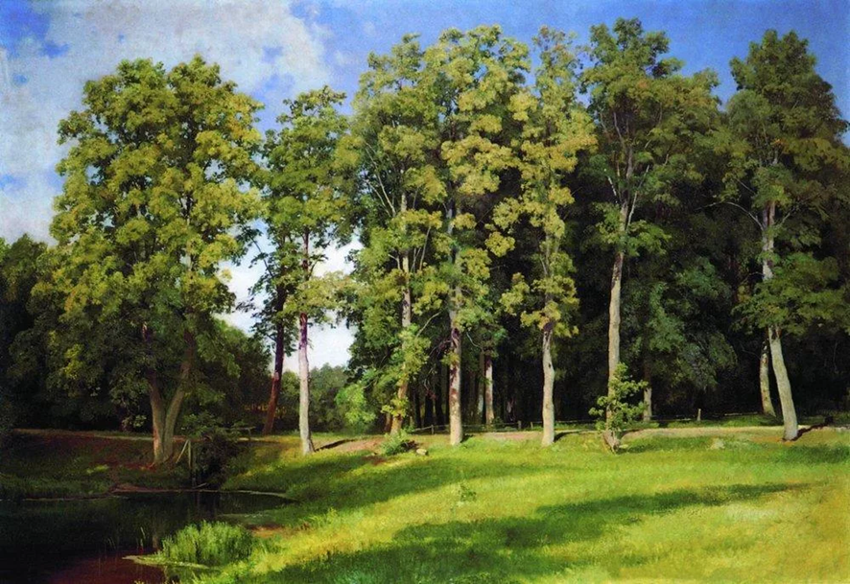

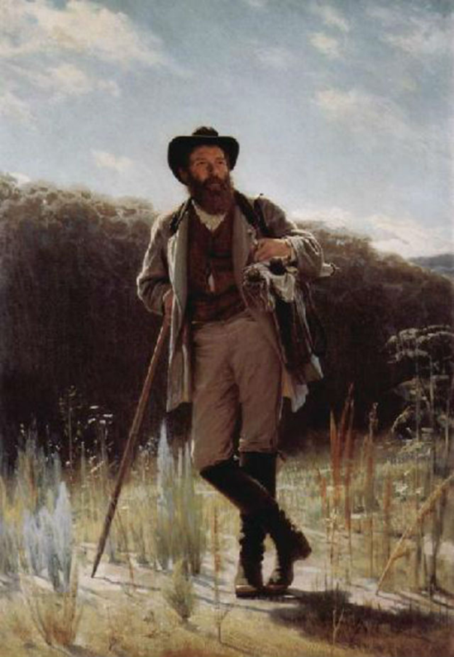

Сценарий воспитательного мероприятия
Шумят деревья в картинах Шишкина.

Цель: познакомить детей с творчеством великого русского пейзажиста Ивана Ивановича Шишкина.
Задачи: продолжать развивать художественное восприятие произведений живописи;
· формировать представление о выразительных средствах, используемых художником для создания образа;
· развивать познавательно- творческие способности детей, обогащать словарный запас, через стихотворный текст;
· развивать умение давать эстетическую оценку произведению;
· воспитывать интерес к живописи

Материал:

· Портрет И.И. Шишкина

· слайды – картины И.И. Шишкина «Рожь», «Сосновый лес», «Утро в сосновом лесу», «Сосны, освещенные солнцем», «Дождь в дубовом лесу», «Мухоморы»

Предшествующая работа:

· беседы о жанре пейзажа;
· рассказы о работах художника.

Словарная работа:

говор, полотна, прозябанье, этюд, лепетанье, шедевр.

Ход занятия:

Ведущая: Дорогие ребята, очень важно, чтобы каждый день, каждое утро у вас начиналось с хорошего настроения. Улыбка – это залог хорошего настроения. Так мы дарим друг другу радость. Так давайте дружно улыбнёмся друг другу, окружающим, зимнему солнцу и утру.

Сегодня мы с вами станем участниками путешествия, в которое нас приглашает художник, больше всего любивший изображать на своих полотнах лес.
На экране появляется картина «Утро в сосновом бору».
Посмотрите на эту всемирно известную картину и назовите автора.
Обучающиеся называют автора .Ведущий просит сформулировать цель занятия.
Даже фамилия этого художника была лесная – Шишкин, а имя и отчество – очень русские и простые: Иван Иванович.
Все мы помним и любим величайшего художника 19 столетия Ивана Ивановича Шишкина.
Демонстрация виде фильма о творчестве Шишкина.
Алина.
С природой одною он жизнью дышал!
Ручья разумел лепетанье,
И говор древесных листов понимал,
И чувствовал трав прозябанье;
Была ему звездная книга ясна,
И с ним говорила морская волна.

( Баратынский)
Презентация
Вряд ли найдется такой человек, который бы не знал его картин.
Демонстрируются картины Шишкина И.И.
Шишкин от природы обладал огромным талантом самородка. Никто до него с такой открытостью не поведал зрителю о своей любви к родному краю. Он передал миру о живой красоте русских лесных пейзажей. Да как поведал! С холстов великого художника на нас смотрит лес во всем своем великолепии.

Показ портрета художника И.И. Шишкина.

Обучающийся: И.И. Шишкин родился 25 января 1832 года в Елабуге.

Родители очень любили синеглазого, с черными кудряшками сына. Ласково называли его Ванечка. Увидев, что сын рисует то палочкой на земле, то углем на плоском камне - подарили ему карандаш и тетрадки.

Елабуга – один из старейших городов Республики Татарстан. Город уютно расположился вдоль реки Тоймы, впадающей в Каму, среди могучих вековых лесов.

Больше всего любил Ваня рисовать сидя на пеньке в сосновом бору. Рисовал золотые звездочки зверобоя, мохнатые листики тысячелистника, красные капельки земляники, родничок с хрустальными звонкими струйками. Любил бродить по сосновому бору. Иван Иванович Шишкин - пейзажист и живописец, для которого была важна точность и правдивость. Это русский художник, умело передававший красоту первозданной природы. Иван Шишкин родился 25 января 1832 года в Елабуге в Вятской губернии. Его отец - купец-хлеботорговец.

В 12-летнем возрасте Иван обучался в Первой Казанской мужской гимназии. В пятом классе мальчик вернулся домой, и через четыре года стал студентом Московского училища живописи и ваяния. В 1855 году его этюд «Сосна на скале» разместили в Государственном Русском музее. В 1857 году юноша продолжил обучение в Императорской Академии художеств. Он писал этюды, рассматривая окрестности Санкт-Петербурга и острова Валаам. Во время обучения в академии начинающего художника не раз награждали медалями.

В 1861 году Шишкин путешествовал по Мюнхену. Здесь он познакомился с работами анималистов Бенно и Франца Адамов. В 1863 году Иван переехал в Цюрих. Под чутким руководством Рудольфа Коллера художник учился срисовывать образы с натуры. Также Шишкин пробовал свои силы в гравировке «царской водкой». После Цюриха Иван Иванович отправился в Женеву и вживую увидел картины Калама и Диде. Затем художник поехал в Дюссельдорф. Здесь он создал картину «Вид в окрестностях Дюссельдорфа». За нее Шишкину присвоили почетное звание академика. Во время пребывания за границей художник не только занимался живописью, но и рисовал пером. Многие его картины были размещены в музее немецкого города Дюссельдорф.
В 1866 году Иван Иванович возвратился в Санкт-Петербург. Он часто путешествовал по бескрайним просторам России, наблюдал за природой и создавал этюды. Художник представлял свои картины в Академии и на Всемирной выставке. Когда было организовано Товарищество передвижных выставок, Шишкин показал свои рисунки пером. В 1870 году Иван Иванович стал участником кружка аквафортистов. Он создавал бесподобные гравюры с помощью «царской водки».

В 1873 году художник получил очередную награду. Академия художеств приобрела картину «Лесная глушь» и присвоила живописцу звание профессора. В 1892 году Иван Шишкин руководил пейзажной мастерской, но такой деятельностью он занимался недолго.

Шишкин - сильный художник, который воспроизводил природу с малейшей точностью. Многие его работы размещены в Третьяковской галерее. К ним относится «Сосновый лес», «Рожь», «Еловый лес». В Русском музее находятся следующие работы художника: «Поляна», «Корабельная роща». Наиболее известной картиной является «Утро в сосновом бору». Изначально на панно медведи не были нарисованы. Позже, по совету Константина Савицкого, картину дополнила семья диких зверей.

Иван Шишкин был дважды женат. Его первая супруга - Евгения Васильева, сестра художника Федора Васильева. В браке родились сыновья Константин и Владимир, а также дочь Лидия. Вторая супруга - Ольга Лагода-Шишкина. В семье появилась дочь Ксения.

Иван Иванович Шишкин умер 20 марта 1898 года в Санкт-Петербурге. Это случилось во время написания картины. Художника-пейзажиста похоронили на Смоленском православном кладбище. Через много лет, в 1950 году, его прах перенесли на Тихвинское кладбище Александро-Невской лавры.

В честь выдающегося художника назван южный мыс бухты Тыртова, основан Мемориальный дом-музей, установлен памятник в родном городе.

Современники называли его «царем леса». Характерны и названия картин Шишкина: самая известные - «Утро в сосновом лесу», «Рожь», «Среди долины ровные», «На севере диком», «Рубка леса», «Корабельная роща».
Ведущая: Ребята, давайте и мы погуляем среди сосен.
Показ картины «Утро в сосновом бору».
Ведущая: Что вы видите?
Ребенок читает стихотворение «Утро в сосновом бору».
Утром в сосновом бору
Затеяли мишки игру:
Забравшись на дерево, мишки
Кидали сосновые шишки…
А мама-медведица сердится:
- Слезайте! – кричит им медведица.-
Вы что же опять натворили?
Такую сосну повалили
Но маму не слушают дети.
Довольны собою медведи:
Пусть с виду мы косолапые,
Зато мы ребята не слабые!
Обучающиеся высказывают своё мнение.

Воспитатель. При подготовке к занятию мы попытались изобразить картины Шишкина в различных жанрах. Предлагаем авторам этих творений прокоментировать их.

Утро в сосновом лесу - одно из ярких произведений кисти И. Шишкина. Шедевр пропитан восхищением природы растительного и животного мира. На картине все смотрится очень гармонично. Зеленые, голубые и ярко-желтые тона создают эффект едва проснувшейся от сна природы. На заднем плане можно увидеть яркие золотистые оттенки – это намек на пробивающиеся лучи солнца. Они придают картине торжественную атмосферу. По земле еще клубится туман, изображенный довольно реалистично, и, если сосредоточиться на этой детали шедевра, то можно прочувствовать утреннюю прохладу.
Картина "Утро в сосновом лесу" - очень яркая и настолько реалистичная, что кажется, будто бы это не шедевр кисти, а снимок лесного пейзажа. Каждая деталь картины изображена профессионально, с любовью и трепетом. На переднем плане мы видим поваленную с корнем сосну, на которую взбираются медведи. Они резвятся, вызывая положительные эмоции. Для них утро нового дня является настоящим праздником. Медвежата так добры и безобидны, словно приручены. Кажется, что они не способны на жестокость и совсем не хищны, несмотря на свою животную природу.
Шишкин был отличным пейзажистом, но редко брался за изображения зверей на своих работах.

Картина «Утро в сосновом бору» не стала исключением. Он создавал пейзаж, а вот четверых медвежат нарисовал другой художник, специалист по зверям, Константин Савицкий.

Говорят, что именно он подсказал саму идею для этой картины. Рисуя утро в сосновом бору, Шишкин взял Савицкого соавтором, и картина изначально была подписана ими двумя. Однако, после того как полотно было передано в галерею, Третьяков посчитал работу Шишкина более обширной и стер имя второго художника.
Главный акцент картины – это сочетание солнечного света на заднем плане и медведей на дереве на переднем. Если визуально провести линию через эти объекты, то мы увидим, что они изображены художником наиболее ярко и насыщенно. Все остальное является просто легкими дополняющими зарисовками.
Игра «Собери картину». Собрать пазлы.
Практическое задание.
4 человека рисуют картину леса.

Показ картины «Рожь» .
Ведущая: Картина могучая и простая: золотое поле ржи, изгиб дороги, ветер, качающий колосья, сосны, словно охраняющие рожь.
А дорога расстилается,
И шумит густая рожь,
И, куда не пожелается,
Обязательно дойдешь.
- Пройдите по этой дороге, расскажите, что вы видите, слышите, чувствуете.

Дети читают стихи про рожь современных поэтов.
1: Вокруг ни гор, ни леса, ни ручья.
Раскинулось шатром бескрайним небо.
И кажется, что эта рожь ничья
И всем голодным в мире хватит хлеба.
Ни на земле, ни в небе нет межи.
Гуляет по просторам взгляд беспечно.
И мы глядим на это поле ржи:
И даль светла, и радость бесконечна.
Созрела рожь. Но нет еще жнеца.
И кажется, что жизни нет конца.

2: Рожь спелая, цветы, дорога,
Прекрасных сосен вечный цвет
И в небесах я вижу Бога, –
Сказал бы здесь другой поэт.
Все так. Я с ним вполне согласен,
Но я добавить бы хотел,
Что образ Родины прекрасной
Художник выразить сумел.
Предельной ясности картину
Сумел он здесь нарисовать,
Где соразмерно все, едино
И дышит Божья благодать.

3: Ржаное поле – символ хлеба.
Дорога прячется во ржи,
И знойное над ними поле,
И все теряется вдали.
И сосны стройной колоннадой
Уводят взгляд туда же, вдаль.
И больше ничего не надо.
Здесь все – и радость, и печаль.
Здесь отразилась вся Россия,
Ее могучая краса,
Ее просторы голубые,
Ее святые небеса.
Каким же должен быть народ,
Живущий средь такой природы?
А рожь крестьянина зовет
И молит небо о погоде…

Ведущая: Что главное в этой картине?
Дети: Рожь.

Ведущая: Как это показал художник?

Дети: Поле бескрайнее, солнечно-золотое, обильное и могучее, обилие хлеба – богатство, созданное людьми, их трудом.
Поистине русская красота
Итоговая викторина.
На слайде появляется изображение картин Шишкина и ребята называют её.

Литература:

И. И. Шишкин. Текст А. Н. Савинова. М.: Издательство “Искусство” 1971 г., стр. 5-12.

В. С. Кузин, Э. И. Кубышкина. “Изобразительное искусство в начальной школе”. М.: Издательский Дом “Дрофа”. 1997 г., стр. 38,77.

Александра Пистунова “Родник в лесу” (Повесть о художнике И. И. Шишкине). М.: Издательство “Детская литература”. 1987 г., стр. 12.

Шишкин И. И. Альбом репродукций. Вступ. статья Юровой Т. Москва. 1961 г.

Дмитриенко А. Ф., Кузнецова Э. В., Петрова О. Ф., Федорова Н. А. “50 кратких биографий мастеров русского искусства”. Ленинград. 1971 г.

